yên đề

**Chuyên đề**

**Sự phát triển của kĩ thuật khoa học, văn học và nghệ thuật thế kỉ XVIII – XX**

**I.NHỮNG THÀNH TỰU CHỦ YẾU VỀ KĨ THUẬT THẾ GIỚI THẾ KỈ XVII-XX**

|  |  |
| --- | --- |
| Lĩnh vực | Thành tựu |
| Công nghiệp | - Kĩ thuật luyện kim được cải tiến, chế tạo máy móc, đặc biệt là máy hơi nước  - Nguyên, nhiên liệu mới: sắt, than đá, dầu mỏ. |
| Giao thông vận tải, thông tin liên lạc | - Động cơ hơi nước được ứng dụng rộng rãi: tàu thủy, xe lửa.  - Xây dựng nhiều đường sắt.  - Phát minh ra máy điện tín. |
| Nông nghiệp | - Phân hoá học, máy kéo chạy bằng hơi nước… được sử dụng rộng rãi. |
| Quân sự | - Nhiều vũ khí mới: Đại bác, súng trường bắn nhanh, chiến hạm vỏ thép…. |

**II. NHỮNG TIẾN BỘ VỀ KHOA HỌC TỰ NHIÊN VÀ KHOA HỌC XÃ HỘI**

**1. Khoa học tự nhiên**

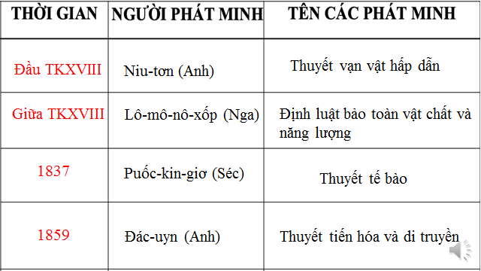

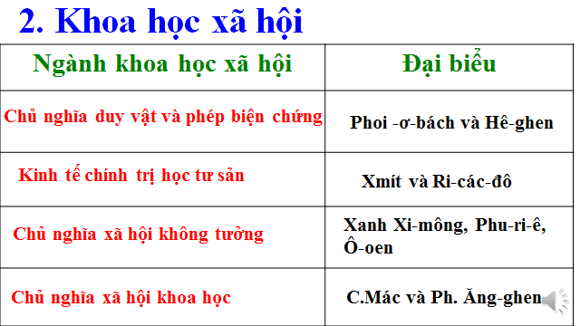

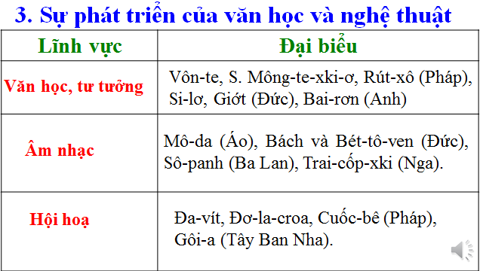

**III- SỰ PHÁT TRIỂN CỦA KHOA HỌC – KĨ THUẬT THẾ GIỚI NỬA ĐẦU THẾ KỈ XX**

1. Thành tựu

- Bước vào thế kỷ XX, sau cuộc cách mạng công nghiệp, nhân loại đạt được thành tựu rực rỡ về KHKT.

- Khoa học cơ bản : Hoá học, Sinh học, Khoa học Trái đất... đạt thành tựu tiến bộ.

*\* Về vật lí:*

- Sự ra đời của lí thuyết nguyên tử hiện đại.

- Lí thuyết tương đối của An-Be-Anh-Xtanh (Đức).

- Nhiều phát minh được sử dụng: Điện thoại, điện tín, ra đa, hàng không, điện ảnh.

2. Tác động

- Tích cực: đời sống vật chất và tinh thần của con người được nâng cao.

- Tiêu cực: con người sử dụng để sản xuất vũ khí phục vụ chiến tranh, hậu quả khôn lường.

3. Nền văn hóa Xô – Viềt

* Thành tựu

+ Xoá bỏ nạn mù chữ, sáng tạo ra chữ viết dân tộc.

+ Phát triển hệ thống GD quốc dân, chế độ giáo dục bắt buộc.

-> Đa số người dân có trình độ văn hoá cao, đội ngũ tri thức có năng lực sáng tạo.

- Khoa học kĩ thuật: đạt được nhiều thành tựu, chiếm lĩnh nhiều đỉnh cao của khoa học thế giới.

- Văn hóa- nghệ thuật: có cống hiến xuất sắc vào kho tàng văn hoá - nghệ thuật nhân loại.

**LUYÊN TẬP**

Câu 1: Thành tựu quan trọng nhất trong nền nông nghiệp đầu thế kỉ XIX là gì?

A. Sử dụng phân hóa học, máy kéo, tăng hiệu quả làm đất và năng suất cây trồng.

B. Áp dụng những tiến bộ kỹ thuật vào sản xuất.

C. Áp dụng phương pháp canh tác mới.

D. Máy móc được sử dụng rộng rãi trong nông nghiệp.

Câu 2:Thành tựu lớn nhất trong lĩnh vực quân sự cuối thế kỉ XVIII đầu thế kỉ XIX là gì?

A. Nhiều vũ khí mới được sản xuất: Đại bác, thủy lôi,…

B. Chế tạo được đại bác bắn nhanh và xa.

C. Chiến hạm chân vịt có trọng tải lớn.

D. Khí cầu dùng để giám sát trận địa đối phương.

Câu 3: Vai trò quan trọng nhất của việc máy móc ra đời là gì?

A. Tạo điều kiện cho công nghiệp, nông nghiệp phát triển.

B. Tạo điều kiện cho lĩnh vực quân sự phát triển.

C. Tạo điều kiện cho giao thông vận tải, thông tin liên lạc phát triển.

D. Là cơ sở kỹ thuật, vật chất cho sự chuyển biến từ công trường thủ công lên công nghiệp cơ khí.

Câu 4: Ý nghĩa quan trọng nhất của những phát minh về khoa học tự nhiên thế kỉ XVIII-XIX là gì?

. Giúp con người hiểu biết thêm về thế giới vật chất xung quanh.

B. Khẳng định vạn vật chuyển biến, vận động theo quy luật.

C. Đặt cơ sở cho những nghiên cứu ứng dụng sau này thúc đẩy sản xuất và kỹ thuật phát triển.

D. Tấn công mạnh mẽ vào những giáo lý của thần học.

Câu 5: Cuộc cách mạng KHKT có những tác động tích cực và tiêu cực gì?

**VẬN DỤNG**

*Em suy nghĩ gì về lời nói của nhà khoa học A-nô-ben*

*“ Tôi hi vọng rằng nhân loại sẽ rút ra được từ những phát minh khoa học những điều tốt hơn là điều xấu”?*

**BÀI TẬP**

Câu 1. An-be Anh-xtanh đã phát minh ra thành tựu khoa học nào?  
A. Lí thuyết tương đôi.  
B. Lí thuyết nguyên tử hiện đại.  
C. Khái niệm vật lý về không gian và thời gian.  
D. Năng lượng nguyên tử.  
Câu 2. Chiếc máy bay đầu tiên trên thế giới do ai chế tạo?  
A. An-be Anh-xtanh (Người Đức)  
B. Nô-ben (người Thụy Điển)  
C. ô- vin (người Mĩ)  
D. ô-vin và Uyn - bơ-Rai (người Mĩ)

Câu 3. Ở Liên Xô, nạn mù chữ căn bản được thanh toán vào thời gian nào?  
A. Cuối những năm 20 của thế kỉ XX.  
B. Cuối những năm 30 của thế kỉ XX.  
C. Cuối những năm 40 của thế kỉ XX.  
D. Cuối những năm 50 của thế kỉ XX.

Câu 4. Việc xây dựng một nền văn hoá mới ở Liên Xô trong nửa đầu thế kỉ XX nhiệm vụ nào được đặt lên hàng đầu ?  
A. Sáng tạo các chữ viết cho các dân tộc trước đây chưa có chữ viết.  
B Phát triển hệ thống giáo dục quốc dân.

C. . Xoá nạn mù chữ và thất học.  
 D. Phát triển vãn hoá, nghệ thuật.

Câu 5. “Tôi hi vọng rằng nhân loại sẽ rút ra được từ những phát minh khoa học nhiều điều tốt hơn là điều xấu”. Đó là câu nói của ai ?  
A. Nhà khoa học A Nô-ben  
B. Nhà khoa học An-be Anh-Xtanh.  
C. Nhà khoa học C.Xi-ôn-cốp-Xki.  
D Nhà khoa học Uyn-bơ Rai.

**DẶN DÒ**

* Học bài

*Chuẩn bị bài sau.